|  |  |  |  |  |  |
| --- | --- | --- | --- | --- | --- |
| **주차** | 7주차 | **기간** | 2021.2.10~ 2021.2.16 | **지도교수** | (서명) |
| 이번주 한일 요약 | 드래곤 구조 공부, 보스 모델 형태잡기, 디테일 쌓기 | | | | |

<상세 수행내용>

드래곤 구조를 유튜브와 인터넷 자료를 찾아서 익히고 지브러쉬에서 형태를 잡았다.

디테일도 형태잡는 부분에서 조금 넣어주었다.

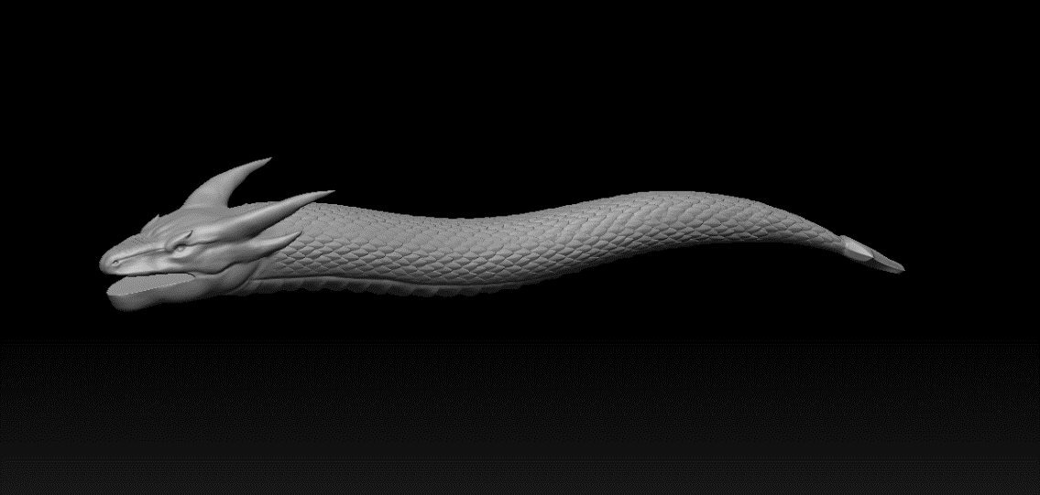

|  |  |  |  |
| --- | --- | --- | --- |
| **문제점 정리** | 드래곤의 구조를 익히느라 작업 시간이 길어졌다. | | |
| **해결방안** | 드래곤의 구조를 더 잘 익히고 더 많은 시간을 투자한다. | | |
| **다음주차** | 8주차 | **다음기간** | 2021.2.17 ~ 2021.2.23 |
| **다음주 할일** | 드래곤의 형태를 완벽하게 다 잡고(다리, 이빨 같은 것 추가) 디테일을 80퍼정도까지 쌓는다. | | |
| **지도 교수**  **Comment** |  | | |